Verslag van de ANBO-PCOB bijeenkomst op 20 jan ’25 in De Rank.
Presentatie door dhr. Bé Pelster uit Grijpskerk van zijn film “Het Pieterpad op”.

Onze voorzitter, Klaas Wildeboer, opent deze eerste bijeenkomst in het nieuwe jaar met een hartelijk welkom aan eenieder en in het bijzonder leden die voor een eerste keer aanwezig zijn. Hij wenst ons allen “veul heil en zeeg’n” in het nieuwe jaar. Ook deze keer was de opkomst van leden weer geweldig, een volle zaal met zo’n 75 leden.

Vervolgens leest hij een dagoverdenking uit de bundel “Aan stille wateren” van ds. A.J. Troost gevolgd door een gebed.

Daarna geeft Klaas de microfoon, beamer en beeldscherm aan Bé Pelster, die zichzelf introduceert met een korte inleiding met als eerste vraag “wie heeft ook het Pieterpad gelopen”, vanuit de zaal gingen een aantal handen omhoog. Fijn!

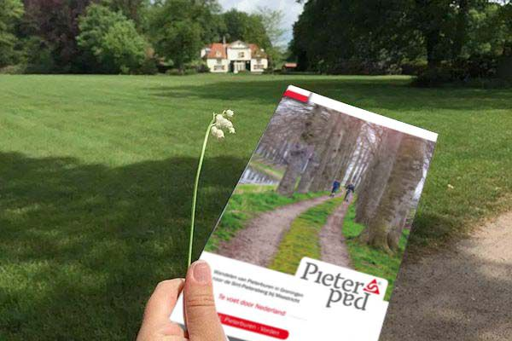

Het Pieterpad is de bekendste lange-afstand wandelroute van Nederland. Het pad voert je van Pieterburen aan de Noord-Groningse Waddenkust naar de Sint-Pietersberg in Zuid-Limburg en slingert daarbij door een groot aantal verschillende landschappen, afwisselende natuur en gebieden met een uiteenlopende cultuurhistorie.

Bé kon de inleiding kort houden want vertellen doet hij in de prachtige film, die hij maakte naar aanleiding van zijn “Pieterpad” dat hij in 2 gedeeltes heeft gelopen in 2013 en 2014.
Het Pieterpad heeft een lengte van zo’n 500km en is opgedeeld in etappes. Bé vertelde dat hij tijdens de wandeling uren film had geschoten, die hij teruggebracht had tot een film van ca. 1-1/2 uur en vanmiddag opgedeeld in 2 x ca. 40 minuten.

Het eerste deel ging van Pieterburen door prachtige landschappen en natuurparken in Groningen, Drenthe en Overijsel en na de koffiepauze het tweede deel van ongeveer het natuurpark de Gelderse Poort naar de Sint-Pietersberg in Maastricht. Een groot deel van de route liep langs de Nederlands-Duitse grens, ook nu met mooie vergezichten.

In het napraatje vertelde Bé dat hij nog steeds lange-afstand routes in Nederland loopt, de mooiste route vindt hij het Zuiderzee-pad van Enkhuizen naar Stavoren.
Gezien het applaus na afloop kunnen we wel de conclusie trekken dat we een zeer bijzondere en geslaagde middag hebben gehad.

We sloten deze bijeenkomst af met het zingen van enkele verzen uit Psalm 42, waarna Klaas ons dankte voor de aanwezigheid en ons een wel thuis wenste.

